fischerwerke Hülsenanker FSA

fischerwerke

Eigenschaften

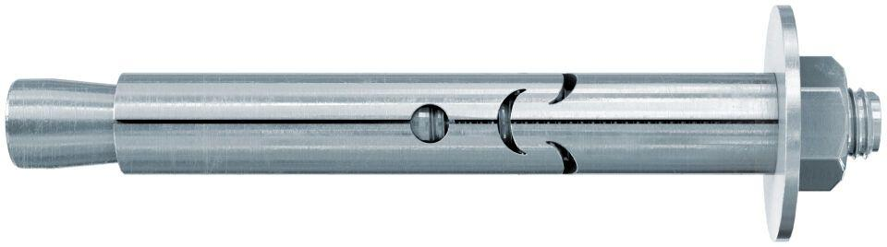

Oberfläche

galvanisch verzinkt

Werkstoff

Stahl

Länge (mm)

64,00 - 140,00

Durchmesser (mm)

8,00 - 12,00